Обобщающий урок.
Тема: «Путешествие по Северной Америке.». 7 класс
«ГЕОГРАФИЧЕСКОЕ АССОРТИ»
Цель: обобщить и систематизировать знания учащихся по теме « Северная Америка».
Задачи:
Образовательная – проверить, обобщить и закрепить полученные знания, выполняя нестандартные и занимательные задания по теме (особенности ГП, история освоения и изучения материка Северная Америка, рельеф, климат, внутренние воды, природные зоны материка, население и страны).
Развивающая – развитие умений систематизировать изученный материал, совершенствовать навыки работы с картой, развивать память и оценивать уровень своих знаний.
Воспитательная – воспитывать интерес к предмету, расширять кругозор.
Тип урока: обобщение знаний.
Оборудование: физическая карта Северной Америки и мира, контурные карты, компьютер с мультимедийным проектором для показа презентации, рабочий лист учащегося, карточки-лото, индивидуальные задания, тесты-электронный и печатный.
План урока
I. Организационный момент
II. Постановка цели и учебных задач урока; мотивация; разъяснение видов и форм работы на уроке.
ΙΙΙ. Обобщающее повторение и закрепление – выполнение нестандартных и занимательных задания по теме
ΙV. Рефлексия. Подведение итогов.
Ход урока:
I. Организационный момент
Внимательно посмотрите на появляющиеся картинки - слайд 1
- Как вы думаете, что общего между ними? Смесь, набор – т.е. Ассорти- (франц. assorti - хорошо подобранный) - специально подобранная смесь, набор.
А как это связано с нашим уроком? (последний урок – закрепление, обобщение).
Сегодня мы проведём урок обобщающего повторения по Северной Америке под названием «Географическое ассорти»- слайд 2
II. Постановка цели и учебных задач урока; мотивация; разъяснение видов и форм работы на уроке.
А какая цель нашего урока? (Закрепить, обобщить полученные знания) слайд-3.
Перед вами лежит рабочий лист. Внимательно посмотрите задания, способ оформления ответов. После выполнения заданий будет само- или взаимопроверка. Обратите внимание, где вы будете записывать ответы.
Желаю удачи.
1. Дополни предложение: «Северная Америка – это…» (варианты детей). Максимальное количество баллов-2. Слайд 4.
1________________________________________________________________________________________2________________________________________________________________________________________
2. На контурную карту стр. 7 нанесите указанные объекты. Проверив задание, укажите число правильно нанесенных объектов. Каждый ответ 1 балл (Максимальное количество баллов-15) Слайд 5.
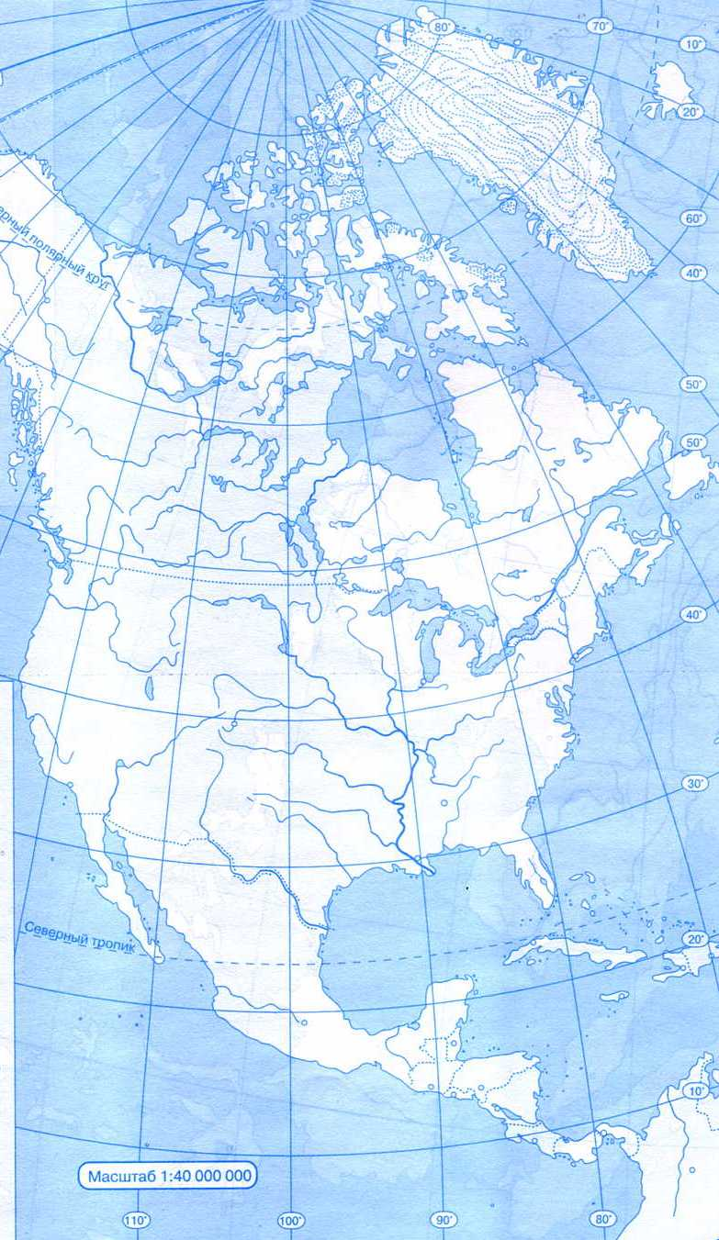
1.ОСТРОВ____________________________________
2.АРХИПЕЛАГ________________________________
3. РЕКА_____________________________________
4. ОЗЕРА____________________________________
5. ГОРЫ_____________________________________
6. ЗАЛИВ____________________________________
7. ОКЕАН____________________________________
8. РАВНИНЫ_________________________________
9. МЫС______________________________________
10.ТЕЧЕНИЕ__________________________________
11. РЕКА_____________________________________
12. ЗАЛИВ___________________________________
13. РАВНИНЫ________________________________
14 ЗАЛИВ____________________________________
15 МОРЕ____________________________________
Ответы: слайд 6.
1.ОСТРОВ - ГРЕНЛАНДИЯ
2.АРХИПЕЛАГ - КАНАДСКИЙ АРКТИЧЕСКИЙ
3. РЕКА-МИССИСИПИ
4. ОЗЕРА-ВЕЛИКИКЕ АМЕРИКАНСКИЕ
5. ГОРЫ - КОРДИЛЬЕРЫ
6. ЗАЛИВ - МЕКСИКАНСКИЙ
7. ОКЕАН - ТИХИЙ
8. РАВНИНЫ-ЦЕНТРАЛЬНЫЕ
9. МЫС - МАРЬЯТО
10.ТЕЧЕНИЕ - ГОЛЬФСТРИМ
11. РЕКА - МАКЕНЗИ
12. ЗАЛИВ - КАЛИФОРНИЙСКИЙ
13. РАВНИНЫ
14 ЗАЛИВ - ГУДЗОНОВ
15МОРЕ - ЛАБРОДОР
3. Найдите соответствия между путешественниками-исследователями и событиями и запишите соответствия. Слайд 7.
А____ Б____ В____ Г____ Д_____ = ________ б.
Ответы - слайд 8 : А_4_ Б_1_ В_5_ Г_3_ Д_2_ (максимальное количество баллов-5)
4. Что такое? Кто такой? Слайд 9.
Объекты | Что такое? Кто такой? | Краткая характеристика
прерии
секвойя
койот
гризли
карибу
суккуленты

Ответ: Слайд 9.
Объекты | Что такое? Кто такой? | Краткая характеристика
прерии | степь | Открытое пространство с травянистой растительностью
секвойя | растение | Самое большое дерево, диаметр составляет более 10 метров
койот | животное | степной волк, небольших размеров
гризли | животное | Американский бурый медведь
карибу | животное | Северные олени-сильные и выносливые животные, приспособленные к проживанию в низких температурных условиях и скудной растительности
суккуленты | растение | растения с сочными листьями и стеблями, произрастающие в засушливых областях, в пустынях.

Фоторяд. Однажды в конце лета ваш самолёт потерпел аварию в безлюдном районе с примерными координатами 36 с. ш и 116 з.д. укажите, каким особенностям природы вам предстоит противостоять, а какие наоборот помогут вам выжить?
Объект__________________________
Мне предстоит противостоять______________________________________________________________
Помогут мне выжить_____________________________________________________________________
Ответ: Объект - Долина смерти. ( максимальное количество баллов - 5)
Мне предстоит противостоять - высоким температурам (скудная растительность и животный мир), водные объекты редкое явление
Помогут мне выжить - это заповедник и посещаемое место людьми, созданы места отдыха, есть дороги и служба спасения.
Физкультминутка
6. «Установите «адреса». Используя климатические карты Северной Америки, исправьте ошибки, допущенные в таблице. Слайд13.
СРЕДНЯЯ ТЕМПЕРАТУРА ИЮЛЯ | СРЕДНЯЯ ТЕМПЕРАТУРА ЯНВАРЯ | КОЛИЧЕСТВО ОСАДКОВ | АДРЕСА-ГОРОДА
+37º С | -37º С | 1000 мм | Юма
+41º С | -2º С | 2000 мм. | Квебек
+48º С | -4º С | 10мм. | Мемфис
Ответ – слайд 14 (максимальное количество баллов-5)
СРЕДНЯЯ ТЕМПЕРАТУРА ИЮЛЯ | СРЕДНЯЯ ТЕМПЕРАТУРА ЯНВАРЯ | КОЛИЧЕСТВО ОСАДКОВ | АДРЕСА-  ГОРОДА
+37º С | -37º С | 1000 мм | Юма Квебек
+41º С | -20º С | 2000 мм. | Квебек Мемфис
+48º С | -4º С | 100мм. | Мемфис Юма

7. Задание «Опознание». Узнай страну по её описанию. (Максимальное количество баллов- 2 балла за 1,2 3 признак, 1 балл за остальные признаки) Слайд15.
включает материковую часть и архипелаг;
природа этой страны имеет много общего с нашей страной;
крупнейший производитель пшеницы;
коренные жители – индейцы и эскимосы;
два государственных языка;
население сосредоточенно на юге страны.
на флаге - кленовый лист;
Ответ: Канада
Территория состоит из основной части, полуострова Аляски и Гавайских островов;
природа страны очень разнообразна;
коренные жители – индейцы и эскимосы, много негров;
половина населения проживает на востоке страны.
крупнейший город – Нью-Йорк;
на флаге 50 звезд и 13 белых полос;
Ответ: США
Игра «Географическое лото». Работая с полученной карточкой, занесите угаданные ответы в таблицу. Максимальное количество баллов-15.

ΙV. Подведение итогов. Рефлексия.
Сосчитайте общее количество баллов и поставьте итоговую оценку по критериям:
49-45 – отлично; 44-35 –хорошо; 34- 25 – удовлетворительно.
Рефлексия.
Пользуясь термометром, оцените «погоду» во время самочувствия на уроке:
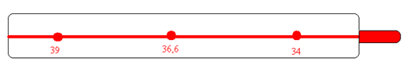36,6 градусов – увлекательно, полезно
39 градусов – слишком сложно, не интересно
34 градуса – слишком просто, бесполезно
Д/З – используя, дополнительные источники информации выполнить задания на выбор:
1.Викторина о странах материка Северной Америки (25 вопросов-ответов);
2.Тест «Особенности природы» (15 заданий с разными вариантами ответов)
3. Рассказ «Капитана Врунгеля» (с указанием неточностей капитана) о населении Северной Америки в электронном варианте.
Дополнительно: для слабых учащихся.
Индивидуальные карточки_____
Ответ:
1.__________________________________________________________________________________________2.__________________________________________________________________________________________3.__________________________________________________________________________________________4.__________________________________________________________________________________________5.__________________________________________________________________________________________6.__________________________________________________________________________________________
7.__________________________________________________________________________________________8.__________________________________________________________________________________________9.__________________________________________________________________________________________
«Письмо». Вставьте пропущенные буквы в текст.= ______б. Максимальное количество баллов-15.
Р_ка Ми____пи б_р_т начало недалеко от самого большого на земле прес_ого оз_ра. У нее два крупных пр_тока: правый -_______, а левый _________. Мис____пи т_ч._т на _____ и впад__т в ______________. Бас___н Ми_с___пи находится в центре ма____ка и относится к ________ океану.
Ответ:
Река Миссисипи берёт начало недалеко от самого большого на земле пресного озера. У нее два крупных притока: правый - Миссури, а левый - Огайо. Миссисипи течет на юг и впадает в Мексиканский залив. Бассейн Миссисипи находится в центре материка и относится к Атлантическому океану.
Найди пары «Понятия».
Формулировка понятия |  | Название понятия
Переходная полоса между лесами и степями |  | А. КАНЬОНЫ
Глубочайшие речные долины |  | Б. МЕТИСЫ
Горячие источники |  | В. ПРЕРИИ
Атмосферные вихри |  | Г. МУЛАТЫ
Американский смерч |  | Д. РЕЗЕРВАЦИЯ
Североамериканская степь |  | Е. ГЕЙЗЕРЫ
Жилище индейца |  | Ж. СМЕРЧ
Специально отведенные для проживания территории |  | З. ВИГВАМ
Потомки от браков европейцев с индейцами |  | И. ТОРНАДО
Потомки от браков европейцев с неграми

Ответы: Найди пары «Понятия». 1В, 2А, 3Е, 4Ж, 6И, 7З, 8Д, 9Б, 10Г. или таблица.
Для сильных учащихся - задание «Шифровальщик» и «Эстафета».
«Эстафета».
Задание: Объясните влияние климатообразующих факторов на распределение осадков в пределах Северной Америки.
Внимательно прочитайте задание. Поочередно запишите ответ ( по 3 предложения каждый) в таблицу, чтобы получился связный конспект.
Ф.И учащегося | Содержание ответа
Рецензия:
«Эстафета».
Внимательно прочитайте задание. Поочередно запишите ответ ( по 3 предложения каждый) в таблицу, чтобы получился связный конспект.
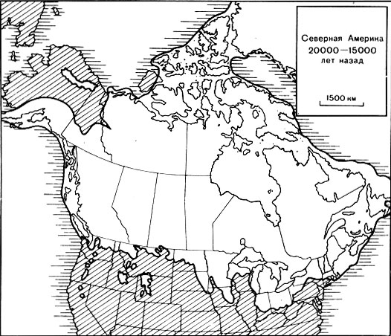
ЧТО ЗА ЯВЛЕНИЕ ИЗОБРАЖЕНО НА КАРТОСХЕМЕ?
КАКОЕ ВЛИЯНИЕ НА ФОРМИРОВАНИЕ ПРИРОДЫ ОНО ОКАЗАЛО?
ОБЪЯСНИТЕ НА КОНКРЕТНЫХ ПРИМЕРАХ.
Ф.И учащегося | Содержание ответа
Рецензия:
«Шифровальщик» Задание: используя перевод слов, составь рассказ о Северной Америке.
ЧТО ОЗНАЧАЕТ | ЗНАЧЕНИЕ СЛОВА
ЗЕЛЕНАЯ ЗЕМЛЯ | ГРЕНЛАНДИЯ
РАСКАЛЕНАЯ СКОВОРОДКА | КАЛИФОРНИЯ
БЕЗЛЕСНАЯ ГОЛАЯ ПОВЕРХНОСТЬ | ТУНДРА
ЦВЕТУЩИЙ | ФЛОРИДА
ВЕЛИКАЯ ЗЕМЛЯ | АЛЯСКА
РУССКИЙ КОЛУМБ | Г.И. ШЕЛЕХОВ
КРАЙ БЕЗМОЛВИЯ | КАНАДСКИЙ АРКТИЧЕСКИЙ АРХИПЕЛАГ
ВЕЛИКАЯ РЕКА | МИССИСИПИ
МУТНАЯ РЕКА | МИССУРИ
СЕВЕРНЫЙ ОЛЕНЬ | КАРИБУ
НАСТОЯЩИЕ ЛЮДИ | ИНУИТЫ
ИСПАНСКИЕ ИЛИ ПОРТУГАЛЬСКИЕ ЗАВОЕВАТЕЛИ | КОНКИСТАДОРЫ
МИРОВАЯ САХАРНИЦА | КУБА
БАНАНОВЫЕ РЕСПУБЛИКИ | ЦЕНТРАЛЬНАЯ АМЕРИКА
ПОЕДАТЕЛИ СЫРОГО МЯСА | ЭСКИМОСЫ

